Artículos científicos
DOI: https://doi.org/10.23913/pag.v11i22.924
Uso de los muros virtuales y su relación con los estilos de aprendizaje en la enseñanza de geografía
Use of virtual walls and its relationship with learning styles in teaching geography
Uso de paredes virtuais e sua relação com estilos de aprendizagem no ensino de geografia

Eduardo Domínguez-Herrera
Universidad Nacional Autónoma de México, Facultad de Filosofía y Letras, México
eduardodominguez@filos.unam.mx
https://orcid.org/0000-0002-1524-218X

Elizabeth Hernández Morales
Universidad Nacional Autónoma de México, Facultad de Filosofía y Letras, México
lizziemimi@comunidad.unam.mx
https://orcid.org/0009-0008-8087-2218

Resumen
Los muros virtuales como Padlet se han convertido en una herramienta poderosa, ya que permiten compartir en tiempo real distintas formas de comunicación para desarrollar actividades escolares. Por otro lado, dentro del proceso de enseñanza es importante considerar el papel que juega el estilo de aprendizaje, ya que no todos aprendemos de la misma manera. La propuesta de esta investigación consiste en analizar si el uso de los muros virtuales son una herramienta que integra durante el desarrollo de la clase los tres estilos de aprendizaje del alumnado que cursa la Licenciatura en Geografía en la Universidad Nacional Autónoma de México. Los resultados indican que la difusión y la consulta de videos, audios e infografías en Padlet afecta positivamente el aprendizaje de la geografía y la motivación. En conclusión, el muro virtual Padlet permite que los estudiantes y el docente compartan y discutan diversos recursos educativos como los videos, los audios y las infografías con la finalidad de facilitar el aprendizaje.
Palabras clave: Enseñanza, Geografía, muro virtual, estilos de aprendizaje.

Abstract
Virtual walls like Padlet have become a powerful tool, since they allow different forms of communication to be shared in real time to develop school activities. On the other hand, within the teaching process it is important to consider the role that learning style plays, since not all of us learn in the same way. The proposal of this research consists of analyzing whether the use of virtual walls is a tool that integrates the three learning styles of students studying the Bachelor's Degree in Geography at the National Autonomous University of Mexico during the development of the class. The results indicate that the dissemination and consultation of videos, audios and infographics on Padlet positively affects the learning of geography and motivation. In conclusion, the Padlet virtual wall allows students and teachers to share and discuss various educational resources such as videos, audios and infographics in order to facilitate learning.
Keywords: Teaching, Geography, virtual wall, learning styles.

Resumo
Paredes virtuais como o Padlet tornaram-se uma ferramenta poderosa, pois permitem compartilhar diferentes formas de comunicação em tempo real para o desenvolvimento das atividades escolares. Por outro lado, no processo de ensino é importante considerar o papel que o estilo de aprendizagem desempenha, uma vez que nem todos aprendemos da mesma forma. A proposta desta pesquisa consiste em analisar se o uso de paredes virtuais é uma ferramenta que integra os três estilos de aprendizagem dos alunos do Bacharelado em Geografia da Universidade Nacional Autônoma do México durante o desenvolvimento da aula. Os resultados indicam que a divulgação e consulta de vídeos, áudios e infográficos no Padlet afeta positivamente a aprendizagem de geografia e a motivação. Concluindo, o mural virtual Padlet permite que alunos e professores compartilhem e discutam diversos recursos educacionais como vídeos, áudios e infográficos para facilitar o aprendizado.
Palavras-chave: Ensino, Geografia, muro virtual, estilos de aprendizagem.
Fecha Recepción: Enero 2024 Fecha Aceptación: Julio 2024

Introducción
Indudablemente, el uso de herramientas digitales en los diversos niveles y contextos educativos han ido en constante aumento en relación directa con los avances tecnológicos y necesidades socioeducativas que han demandado estos recursos (Karan-Aynagoz y Unal, 2024).
Ejemplo de ello, se reconoce en el contexto derivado por la pandemia por COVID-19 que obligó al cuerpo docente de los diversos niveles educativos en México a adoptar y/o potenciar estas Tecnologías de la Información y la Comunicación (TIC) como medios para avanzar hacia una educación a distancia (Elsayary et al., 2024). Esto resultó ser un reto tanto para los docentes como para los estudiantes, aunado a la existencia de la brecha digital que forma parte del contexto socioeconómico del país.
Desde este panorama, el presente trabajo busca destacar aquellas TIC educativas que desde su simplicidad y eficiencia han permitido crear ambientes de aprendizaje colaborativos, vinculados principalmente al paradigma educativo constructivista. De manera particular, se destaca el reconocido muro virtual Padlet, un espacio virtual que propicia la participación y colaboración grupal de manera instantánea y gratuita a partir de la provisión de herramientas de escritura, visuales, informativas, entre otras (Chen, 2022; Naamati-Schneider y Alt, 2023).
En ese sentido, debido a su viabilidad y configuración como muro virtual, ha resultado ser una de las herramientas más utilizadas, puesto que propicia la construcción de conocimiento y fortalecimiento de habilidades mediante el aprendizaje colaborativo (Naamati-Schneider y Alt, 2023).
Al respecto, a partir del análisis de múltiples autores como Aboal (2022), Beltrán-Martín (2019), Pardo-Cueva et al. (2020), Sevilla y Castro (2021) y Viñas et al. (2017), destacan las formas de cómo esta herramienta ha contribuido a la creación de conocimientos y habilidades colaborativas al propiciar el compromiso grupal a partir de la participación activa de estudiantes y docentes. Así mismo, resaltan que esta herramienta contribuye a la recopilación de recursos de investigación sobre las formas en cómo se construye conocimiento colaborativo en la educación a distancia, además de proporcionar recursos para las clases como: diario de clase, preguntas frecuentes, lluvia de ideas y diálogo en línea (Chen, 2022; Naamati-Schneider y Alt, 2023).
Otro aspecto importante que se reconoce del Padlet es la motivación que esta herramienta provoca tanto en los docentes como en los estudiantes, lo que incluso ha impulsado a estos últimos a participar activamente en discusiones, debates y cuestionamientos en los que, en un contexto presencial, no se atreverían (Shuker y Burton, 2021).
Haciendo uso reiterativo del trabajo que desarrolla Aboal (2022), se debe resaltar que a partir de esta TIC es posible poner en práctica los conocimientos adquiridos de los temas previamente estudiados, por lo cual será labor del docente hacer un uso potencial de esta herramienta. En esta misma línea, al ser una herramienta vinculada con el uso de Internet, puede contribuir a fortalecer la habilidad de los estudiantes para la búsqueda de información y material de forma autónoma y crítica (Aboal, 2022).
Respecto a este tema, de acuerdo con Shuker y Burton (2021), es importante considerar que la herramienta (como cualquier otra) tiene limitaciones, entre las que destaca su restricción para crear Padlets de manera gratuita, aspecto que se debe tomar en cuenta si se busca ampliar esta herramienta en el ambiente de trabajo laboral docente. En algunos casos se ha reportado que los estudiantes se sienten abrumados por la cantidad de publicaciones y se desconectan (Dianati et al., 2020 como se citó en Shuker y Burton, 2021, p. 124).
A propósito de este último punto, es necesario considerar un elemento transcendental para la adecuación y potencialización del uso de esta herramienta: reconocer los canales perceptivos de los estudiantes con los que se trabaja. Estos se comprenden como un componente fisiológico y sensorial, relacionados con los órganos de los sentidos y los estilos de aprendizaje (Janeiro-Marín, 2014, p. 3). Por otro lado, también se deben considerar los estilos de aprendizaje, es decir, “los rasgos cognitivos, afectivos y fisiológicos que sirven como indicadores relativamente estables, de cómo los estudiantes perciben, interaccionan y responden a sus ambientes de aprendizaje” (Keefe, 1988, como se citó en Gamboa et al., 2015).
En cuanto a los canales perceptivos se reconocen tres: el visual, el auditivo y el kinestésico. Gamboa et al. (2015) recuperan las características de la tabla 1:

Tabla1. Canales de percepción
Canales de percepción | Características
Visual | En general es una persona organizada, prolija y ordenada. Observa detalles y cuando habla mantiene su cuerpo más bien quieto, pero mueve mucho las manos. Cuida de su aspecto y tiene, en general, buena ortografía. Memoriza cosas mediante la utilización de imágenes y se puede concentrar en algo específico aún con la presencia de ruidos. Prefiere leer a escuchar. Aprende y recuerda mirando. Mueve los ojos, parpadea, y mientras habla se toca los ojos o sienes y permanece con la barbilla levantada. Mueve los ojos hacia arriba y su respiración es alta. Cuando habla generalmente utiliza un tono alto y un ritmo rápido. Aprende realizando esquemas, resúmenes e imágenes en general.
Auditiva | Se trata de una persona predominantemente auditiva con facilidad para aprender idiomas y que puede imitar voces. Se habla a sí mismo. Cuando se expresa verbalmente cuida su dicción. Puede repetir lo que escucha y memoriza secuencias o procedimientos. Se le dificulta la concentración si hay ruidos o sonidos ajenos. Prefiere escuchar, sub-vocaliza (mueve los labios), y mientras habla se toca las orejas y la boca y mantiene la barbilla hacia atrás. Mueve los ojos hacia las orejas y tiene una respiración media. Generalmente posee una voz clara, tono medio, habla con cadencias, ritmos y pausas. Al momento de aprender, lo hace dialogando u oyendo, interna o externamente. Reflexiona, prueba alternativas verbales y usa la retórica.
Kinestésica | Este tipo de personas expresa mucho corporalmente. Responde a estímulos físicos (abrazos, apretón de manos). Lo que siente lo expresa. Se mueve mucho y busca la comodidad. Es buena en laboratorios o experiencias prácticas en general. Memoriza caminando y se concentra en sus acciones. Prefiere escribir y actuar, mueve el cuerpo, se toca y toca a los otros. Mantiene la barbilla hacia abajo y su respiración es baja. Cuando se expresa verbalmente lo hace con susurros o a gritos y tiene un tono bajo y ritmo lento. Si está estudiando o en un proceso de aprendizaje lo hace manipulando, experimentando, haciendo y sintiendo. Necesita un abordaje funcional y/o vivencial.
Fuente: Escobar (2010, p. 5, como se citó en Gamboa et al., 2015).

También recuperan algunas características de los estilos de aprendizaje que se adjuntan en la tabla 2:

Tabla 2. Estilos de aprendizaje
Activo | Reflexivo | Teórico | Pragmático
Experiencias nuevas  Disfrutan el presente  Entusiastas ante lo nuevo  Rodeados de gente, pero él es el centro de las actividades | Observadores  Analíticos  Precavidos  Arriban a conclusiones después de análisis detallado. | Lógicos y racionales  Integran las observaciones en las teorías complejas y coherentes.  Piensan en forma secuencial.  Ajenos a los juicios subjetivos. | Prácticos  Realistas  Decisiones rápidas en la resolución de problemas.  Se impacientan con las discusiones extensas sobre una misma cuestión.
Fuente: Gamboa et al. (2015, p. 514).
Ciertamente no se puede encasillar al estudiante a un único canal de percepción o estilo de aprendizaje, sin embargo, reconocer las áreas cognitivas, afectivas y fisiológicas con mayor potencial de los estudiantes puede permitir hacer un uso más adecuado de las herramientas didácticas con las que se trabaja, a fin de que vivan un proceso de aprendizaje más significativo. En este caso, hacer un uso adecuado y potencial del Padlet.
Ante ello Giler-Loor et al. (2020) reconocen que el Padlet funciona como una herramienta interactiva que ha logrado estimular las estructuras mentales a partir del fortalecimiento del aprendizaje en tanto que se reconocen las múltiples formas de aprender. Si bien se identifica una mayor cantidad de recursos (en el uso de TIC) vinculados al canal perceptivo visual y auditivo a partir del uso de imágenes, audio, textos, archivos, mapas, entre otros, es labor del docente identificar qué actividades vinculadas al uso del Padlet podrían fortalecer el aprendizaje de los estudiantes que se identifican a partir del canal perceptivo kinestésico.
Sumado a esto, Salica (2019) insiste en que “el modo en que los estudiantes adquieren y procesan la información es una pieza clave para lograr una adecuada integración curricular de las TIC”. Así, es indispensable considerar el elemento de los canales de percepción para hacer un uso potencial y adecuado de la herramienta Padlet, el cual, con base en los diversos estudios antes mencionados, se considera como una herramienta digital efectiva que promueve el aprendizaje y la construcción de conocimientos de manera colaborativa e integradora.
El objetivo principal de este trabajo es analizar el uso del muro virtual Padlet y su relación con los estilos de aprendizaje en la enseñanza de la geografía a nivel licenciatura, a partir de las siguientes preguntas de investigación:
- ¿Cómo influye la difusión y la consulta de videos en Padlet para el aprendizaje a través de recursos educativos visuales y la motivación durante el desarrollo del tema “Problemas en la enseñanza aprendizaje de la geografía”?
- ¿Cómo influye la difusión y la consulta de audios en Padlet para el Aprendizaje a través de recursos educativos auditivos y la motivación durante el desarrollo del tema “Problemas en la enseñanza aprendizaje de la geografía”?
- ¿Cómo influye la difusión y la consulta de infografías en el Padlet para el aprendizaje a través de recursos educativos kinestésicos y la motivación durante el desarrollo del tema “Problemas en la enseñanza aprendizaje de la geografía”?
- ¿Cuál es la percepción de los estudiantes sobre la difusión y la consulta de los recursos educativos en Padlet durante el curso de Enseñanza de la Geografía?

Objetivos
Los objetivos particulares de este estudio mixto sobre el uso del muro virtual Padlet son:
- Analizar la percepción de los estudiantes sobre el uso del muro virtual Padlet en la asignatura de Enseñanza de la Geografía a nivel Licenciatura considerando los estilos de aprendizaje
- Analizar la opinión de los alumnos de la Licenciatura en Geografía sobre este muro virtual.
Los participantes fueron 25 estudiantes de la Licenciatura en Geografía que cursaron la asignatura Enseñanza de la Geografía en la Universidad Nacional Autónoma de México durante el ciclo escolar 2024.

Metodología
La metodología para este estudio cuantitativo y cualitativo sobre el uso del muro virtual Padlet consideró lo siguiente:
El educador de la asignatura Enseñanza de la Geografía de la Licenciatura en Geografía incorporó el muro virtual Padlet en las actividades escolares con base en el tema “Problemas en la enseñanza aprendizaje de la geografía”. Este estudio mixto es experimental con una muestra no probabilística. Asimismo, esta investigación se apoyó en los alcances descriptivo, causal y transversal.

Así, se desarrolló el siguiente procedimiento:
- Diseño del espacio de trabajo del Padlet en la aplicación https://padlet.com/
- Selección del material auditivo. En este caso se trata de una canción en inglés relacionada con el tema de la clase. Su finalidad es captar al alumnado cuyo estilo de aprendizaje es auditivo.
- Subir la liga de la canción y su letra al Padlet.
- Selección del material visual. En este caso se trata de tres videos relacionados con el tema de clase. En el material se presentan filmaciones de tres docentes impartiendo clases de geografía en los niveles primaria, secundaria y bachillerato. El objetivo del empleo de estos recursos es captar la atención del alumnado cuyo estilo de aprendizaje es el visual.
- Subir la liga de los tres videos al Padlet.
- Selección del material Kinestésico. En este caso fue una infografía a elaborarse a partir de una lectura relacionada con el tema de clase. La herramienta web que se utiliza para su diseño es Canva: https://www.canva.com/es_mx/infografias/plantillas/
- Subir al Padlet instrucciones para elaborar una infografía y la liga de la aplicación. El objetivo de empleo de este material es integrar al proceso de enseñanza aprendizaje al alumnado de estilo de aprendizaje kinestésico.
- Desarrollar tres sesiones de aprendizaje de 2 horas cada una, integrando evidencias de la clase en el Padlet. https://padlet.com/eduardodominguez11/mi-padlet-resplandeciente-vjolyfu2jrk7g0zo
La figura 1 muestra las variables empleadas en este estudio mixto para analizar las percepciones de los estudiantes de la Licenciatura en Geografía sobre el uso del muro virtual Padlet en el campo educativo. Las variables independientes son Difusión y consulta de videos en Padlet, Difusión y consulta de audios en Padlet y Difusión y consulta de infografías en Padlet. Las variables dependientes son el Aprendizaje y la Motivación.

Figura 1. Modelo sobre el uso del Padlet en la Licenciatura en Geografía

Difusión y consulta de audios en Padlet
Difusión y consulta de videos en Padlet
Difusión y consulta de infografías en Padlet
Motivación
Aprendizaje

Fuente: Elaboración propia.
Las hipótesis de investigación sobre el uso del Padlet y el aprendizaje fueron las siguientes:
- Hipótesis 1. La difusión y la consulta de videos en Padlet afecta positivamente el aprendizaje de la geografía.

- Hipótesis 2. La difusión y la consulta de audios en Padlet afecta positivamente el aprendizaje sobre geografía.

- Hipótesis 3. La difusión y la consulta de infografías en el Padlet afecta positivamente el aprendizaje sobre geografía.

Las hipótesis de investigación sobre el uso del Padlet y la motivación fueron las siguientes:

- Hipótesis 4. La difusión y la consulta de videos en Padlet afecta positivamente la motivación.

- Hipótesis 5. La difusión y la consulta de audios en Padlet afecta positivamente la motivación.

- Hipótesis 6. La difusión y la consulta de infografías en el Padlet afecta positivamente la motivación.

Recolección de datos
La recolección de datos se realizó en la Universidad Nacional Autónoma de México (Ciudad de México), durante el ciclo escolar 2024. La tabla 3 presenta el cuestionario sobre el uso del muro virtual Padlet en el campo educativo.

Tabla 3. Elementos del cuestionario
N.º | Variables de investigación | Dimensión | Pregunta del cuestionario | Respuesta del cuestionario | n | %
1 | Muro virtual | Difusión y la consulta de videos en Padlet | 1. La difusión y la consulta de videos en Padlet facilita el rol activo en el salón de clase | Mucho (1) | 12 | 52%
 |  |  |  | Bastante (2) | 10 | 43%
 |  |  |  | Poco (3) | 1 | 4%
 |  |  |  | Muy poco (4) | 0 | 0%
1 | Muro virtual | Difusión y la consulta de audios en Padlet | 2. La difusión y la consulta de audios en Padlet facilita el rol activo en el salón de clase | Mucho (1) | 11 | 48%
 |  |  |  | Bastante (2) | 11 | 48%
 |  |  |  | Poco (3) | 1 | 4%
 |  |  |  | Muy poco (4) | 0 | 0%
1 | Muro virtual | Difusión y la consulta de infografías en Padlet | 3. La difusión y la consulta de infografías en Padlet facilita el rol activo en el salón de clase | Mucho (1) | 14 | 61%
 |  |  |  | Bastante (2) | 7 | 30%
 |  |  |  | Poco (3) | 2 | 9%
 |  |  |  | Muy poco (4) | 0 | 0%
1 | Muro virtual | Aprendizaje | 4. El muro virtual Padlet facilita el aprendizaje en el tema “Problemas en la enseñanza aprendizaje de la geografía” | Mucho (1) | 13 | 57%
 |  |  |  | Bastante (2) | 10 | 43%
 |  |  |  | Poco (3) | 0 | 0%
 |  |  |  | Muy poco (4) | 0 | 0%
1 | Muro virtual | Motivación | 5. El muro virtual Padlet incrementa la motivación en el tema “Problemas en la enseñanza aprendizaje de la geografía” | Mucho (1) | 11 | 48%
 |  |  |  | Bastante (2) | 7 | 30%
 |  |  |  | Poco (3) | 4 | 17%
 |  |  |  | Muy poco (4) | 1 | 4%
2 | Opinión de los alumnos | Difusión y consulta de videos en Padlet | 6. ¿Cuál es tu opinión sobre la difusión y la consulta de videos en Padlet? | Abierta | - | -
2 | Opinión de los alumnos | Difusión y consulta de audios en Padlet | 7. ¿Cuál es tu opinión sobre la difusión y la consulta de audios en Padlet? | Abierta | - | -
2 | Opinión de los alumnos | Difusión y consulta de infografías en Padlet | 8. ¿Cuál es tu opinión sobre la difusión y la consulta de infografías en Padlet? | Abierta | - | -
Fuente: Elaboración propia

Análisis de datos
Mediante el empleo de Microsoft Excel, se facilita la revisión de los datos derivados de la encuesta relativa a la herramienta Google Forms, permitiendo el procesamiento de datos. Además, esta herramienta posibilita la realización de análisis a través de gráficos para evaluar la percepción de los alumnos sobre el Padlet.
Cabe mencionar que la hoja de cálculo Excel permitió evaluar las hipótesis de investigación sobre el uso del Padlet para el aprendizaje y la motivación por medio de la regresión lineal.

Resultados
Para la elaboración de este trabajo se utilizaron datos recopilados a partir de una entrevista digital en Google Forms aplicada al grupo de la materia Enseñanza de la Geografía en la Licenciatura en Geografía de la UNAM en el ciclo escolar 2024-2.
Las variables que se ponderaron en este estudio fueron: la difusión y la consulta de videos, audios e infografías en el Padlet, el aprendizaje y la motivación en el tema “Problemas en la enseñanza aprendizaje de la geografía” y la opinión de los participantes sobre el uso de esta herramienta tecnológica.
La tabla 4 muestra los resultados obtenidos de la regresión lineal donde se aceptan todas las hipótesis de este estudio.

Tabla 4. Resultados.
Hipótesis | Función | Resultado
H1: Difusión y consulta de videos en Padlet → Aprendizaje | y = 0.230x +1.084 | Aceptada
H2: Difusión y consulta de audios en Padlet → Aprendizaje | y = 0.306x + 0.954 | Aceptada
H3: Difusión y consulta de infografía en Padlet → Aprendizaje | y = 0.433x + 0.794 | Aceptada
H4: Difusión y consulta de videos en Padlet → Motivación | y = 0.595x + 0.876 | Aceptada
H5: Difusión y consulta de audios en Padlet → Motivación | y = 0.369x + 1.204 | Aceptada
H6: Difusión y consulta de infografía en Padlet → Motivación | y = 0.861x + 0.508 | Aceptada
Fuente: Elaboración propia
La difusión y la consulta de videos en Padlet facilita mucho (n = 12, 52 %), bastante (n = 10, 43 %) y poco (n = 1, 4 %) el rol activo en el salón de clase (Figura 2).

Figura 2. Videos en Padlet
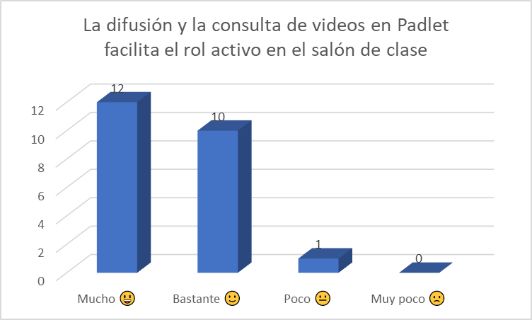

Fuente: Elaboración propia.
La difusión y la consulta de audios en Padlet facilita mucho (n = 11, 48 %), bastante (n = 11, 48 %) y poco (n = 1, 4 %) el rol activo en el salón de clase (Figura 3).

Figura 3. Audios en Padlet
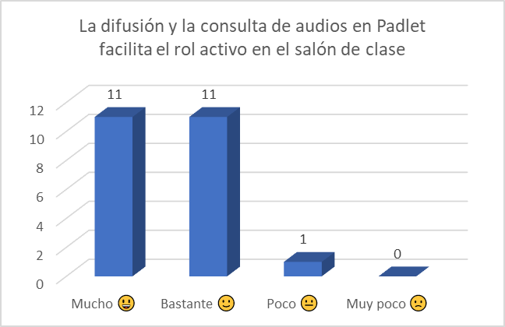

Fuente: Elaboración propia
La difusión y la consulta de infografías en Padlet facilita mucho (n = 14, 61 %), bastante (n = 7, 30 %) y poco (n = 2, 9 %) el rol activo en el salón de clase (Figura 4).

Figura 4. Infografías en Padlet
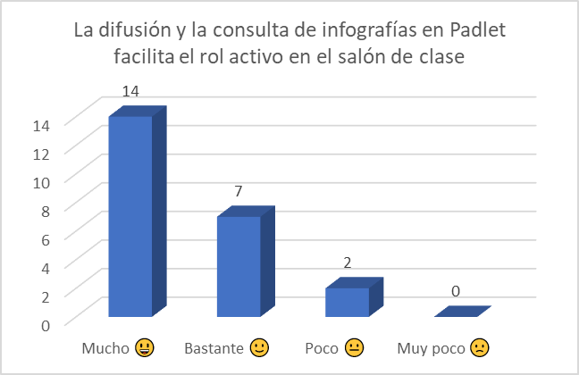

Fuente: Elaboración propia.
El muro virtual Padlet facilita mucho (n = 13, 57 %) y bastante (n = 10, 43 %) el aprendizaje en el tema “Problemas en la enseñanza aprendizaje de la geografía" (Figura 5).
Figura 5. Aprendizaje en el tema “Problemas en la enseñanza aprendizaje de la geografía"
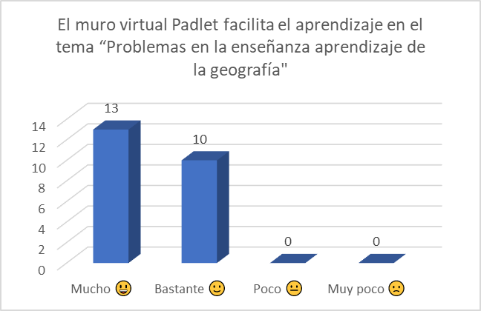

Fuente: Elaboración propia.
El muro virtual Padlet incrementa mucho (n = 11, 48 %), bastante (n = 7, 30 %), poco (n = 4, 17 %) y muy poco (n = 1, 4 %) la motivación en el tema “Problemas en la enseñanza aprendizaje de la geografía” (Figura 6).

Figura 6. Motivación en el tema “Problemas en la enseñanza aprendizaje de la geografía"
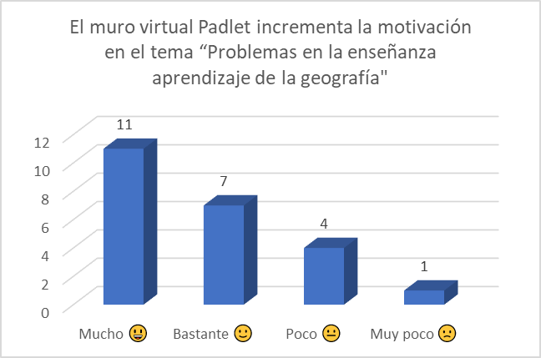

Fuente: Elaboración propia.
La percepción de los estudiantes fue analizada por las siguientes preguntas abiertas relacionadas con el uso del Padlet:
- ¿Cuál es tu opinión sobre la difusión y la consulta de videos en Padlet?
- ¿Cuál es tu opinión sobre la difusión y la consulta de audios en Padlet?
- ¿Cuál es tu opinión sobre la difusión y la consulta de infografías en Padlet?
Con base en la opinión emitida a través de Google Forms es posible argumentar que los alumnos de la Licenciatura en Geografía consideran que el muro virtual Padlet afecta positivamente el aprendizaje:
“Que es muy útil ya que es una herramienta que puede ser atractiva para la persona que esté aprendiendo algo” (Alumno 22 con respecto al uso de videos).
“Es buena, el tema me resultó interesante y bien abordado” (Alumno 4 con respecto al uso de audios).
“Es una forma de consultar los materiales de otros compañeros y ayuda a reflexionar sobre puntos que a lo mejor a una sola no se le había ocurrido, fomenta el intercambio de ideas y es un ambiente amigable para el aprendizaje” (Alumno 19 con respecto al uso de infografías).
Así mismo, es posible encontrar una percepción positiva sobre la difusión y consulta de videos, audios e infografías:
“Se vuelve una herramienta muy buena a la hora de aportar dinamismo a la clase” (Alumno 5 con respecto al uso de videos).
“Es algo novedoso, y aunque es poco usual hace que la clase sea más interactiva” (Alumno 8 con respecto al uso de videos).
“Es de gran importancia ya que visualizar videos hace que entiendas mucho mejor la clase” (Alumno 15 con respecto al uso de videos).
“Los audios son una herramienta que en muchas ocasiones se deja de lado, pero es una oportunidad de aprender de distintas maneras” (Alumno 20 con respecto al uso de audios).
“Me gustó mucho porque te da una forma de analizar un tema con otra herramienta” (Alumno 12 con respecto al uso de audios).
“El tema de los audios fueron algo bastante interesante para tocar estas problemáticas” (Alumno 6 con respecto al uso de audios).
“Me parece muy atractivo el organizador gráfico qué es el Padlet debido a que permite una visualización más clara y sencilla” (Alumno 2 con respecto al uso de infografías).
“Es una gran herramienta porque enseña a utilizar los medios digitales y familiarizarse y aprender a comunicar el mensaje que necesitamos transmitir. Y son muy pedagógicas leerlas” (Alumno 13 con respecto al uso de infografías).
“A mí me gustó mucho trabajar con infografías ya que cada uno da su punto de vista y juntos hacemos la elaboración de la misma tanto en diseño como en contenido” (Alumno 23 con respecto al uso de infografías).
Por otro lado, algunos alumnos expresaron opiniones positivas pero muy puntuales (Tabla 5).

Tabla 5. Percepción de los estudiantes
Alumno | Videos | Audios | Infografías
1 | Sintetiza la información | Es didáctico | Es interactiva
3 | Es buena, agradable y sencilla | Me parece dinámica | Muy dinámica
18 | Es una herramienta muy ad-hoc para el estudiantado | Muy buena | Es otro tipo de aprendizaje fuera de lo común
Fuente: Elaboración propia
Aunado a esto, los alumnos percibieron la facilidad de participación y colectividad en el uso de Padlet:
“Era una herramienta que no conocía pero me parece muy útil para que los alumnos participemos” (Alumno 16).
“Es una forma eficiente de trabajar con un grupo” (Alumno 17).
“Es más práctico, facilita e informa acerca de los comentarios de mis compañeros y maestro.” (Alumno 21)
Finalmente, se presentaron ideas donde se comparan los medios utilizados:
“Considero que también es buena, pero no tanto como los videos, ya que los videos tienen un complemento más visual que apoya” (Alumno 9 con respecto al uso de audios).
“Un recurso que preferiría no usar en clase, ya que se cuenta con muy poco tiempo, no es suficiente para desarrollar bien el tema.” (Alumno 5 con respecto al uso de infografías).
“Es dinámico ya que cierra el círculo de formatos que compartimos, desde el audio y el video, hasta la imagen solamente” (Alumno 11 con respecto al uso de infografías)

Discusión
De acuerdo con Naamati-Schneider y Alt (2023), el Padlet es un muro virtual que está cambiando la forma de interactuar durante el proceso educativo. En particular, los resultados de la regresión lineal indican que las hipótesis 1, 2 y 3 relacionadas con el Aprendizaje son aceptadas.
Los resultados de la hipótesis 1 (0.230) indican que la difusión y la consulta de videos en Padlet afecta positivamente el aprendizaje de la geografía. La función lineal obtenida es y = 0.230x +1.084.
Asimismo, los resultados de la hipótesis 2 (0.306) indican que la difusión y la consulta de audios en Padlet afecta positivamente el aprendizaje sobre geografía. La función lineal obtenida es y = 0.306x + 0.954.
Por último, los resultados de la hipótesis 3 (0.433) indican que la difusión y la consulta de infografías en el Padlet afecta positivamente el aprendizaje sobre geografía. La función lineal obtenida es y = 0.433x + 0.794.
Según Chen (2022), los muros virtuales como Padlet permiten organizar nuevos espacios de enseñanza-aprendizaje donde el estudiante está motivado. En particular, los resultados de la regresión lineal indican que las hipótesis 4, 5 y 6 relacionadas con la Motivación son aceptadas.
Los resultados de la hipótesis 4 (0.595) indican que la difusión y la consulta de videos en Padlet afecta positivamente la motivación. La función lineal obtenida es y = 0.595x + 0.876.
Los resultados de la hipótesis 5 (0.369) indican que la difusión y la consulta de audios en Padlet afecta positivamente la motivación. La función lineal obtenida es y = 0.369x + 1.204.
Los resultados de la hipótesis 6 (0.861) indican que la difusión y la consulta de infografías en el Padlet afecta positivamente la motivación. La función lineal obtenida es y = 0.861x + 0.508.
Esta investigación coincide con las ideas de Naamati-Schneider y Alt (2023) y Chen (2022) sobre la importancia del muro virtual Padlet para crear espacios innovadores de enseñanza-aprendizaje.
Las limitaciones de este trabajo son el tamaño de la muestra, centrarse en un sólo tema y grupo.

Conclusión
Los muros virtuales son herramientas tecnológicas que permiten a los docentes ofrecer nuevas alternativas para aprender los temas escolares. Los resultados indican que la difusión y la consulta de videos, audios e infografías en Padlet afecta positivamente el aprendizaje de la geografía y la motivación.
Este modelo propicia un marco de trabajo para organizar la enseñanza y optimizar el potencial del alumno, y favorece el aprendizaje significativo y el trabajo alternativo de los distintos estilos de aprendizaje. También permite que el alumno se comprometa en un proceso activo que da lugar a la autoexpresión, el trabajo colaborativo, las discusiones, las aplicaciones del conocimiento y las representaciones creativas y contribuye en la mejora de la autoestima y conducta de los alumnos.
Se puede afirmar que integrar la perspectiva de los estilos de aprendizaje al aula resulta muy benéfico para la práctica educativa de la Enseñanza de la Geografía en la Licenciatura en Geografía, pues ayuda a los alumnos a que representen el conocimiento de diversas maneras y propicia diversos ambientes de aprendizaje en los que se requiere que el alumno forme y pruebe los límites de su entendimiento. Más aún, permite que el profesor cambie sus actitudes respecto a la diversidad del grupo ya que incorpora la creatividad y una mejor claridad en los propósitos y objetivos de la enseñanza.
En conclusión, el muro virtual Padlet permite que los estudiantes y el docente compartan y discutan diversos recursos educativos como los videos, los audios y las infografías con la finalidad de facilitar el aprendizaje.

Futuras líneas de Investigación
Con base en lo planteado previamente, las futuras investigaciones pueden analizar el uso de los muros virtuales en los cursos de Geografía considerando los niveles educativos medio y superior. Asimismo, se puede aplicar algún instrumento que registre el estilo de aprendizaje en el grupo y vincularlo con los resultados de la investigación.

Referencias
Aboal, L. M. (2022). Uso del Padlet en el Máster Universitario en Didáctica de la Lengua en Educación Infantil y Primaria. Revista Internacional de Pedagogía e Innovación Educativa, 2(1), 163-178. https://doi.org/10.51660/ripie.v2i1.83
Beltrán-Martín, I. (2019). Using Padlet for collaborative learning. HEAD’19 5th international conference on higher education advances, 201-211. http://dx.doi.org/10.4995/HEAd19.2019.9188
Chen, Y. M. (2022). Understanding foreign language learners’ perceptions of teachers’ practice with educational technology with specific reference to Kahoot! and Padlet: A case from China. Education and Information Technologies, 27, 1439-1465. https://doi.org/10.1007/s10639-021-10649-2
Elsayary, A., Meda, L., Karaki, S. y Mohebi, L. (2024). The effective use of virtual communication in an online professional development program: investigating teachers’ attitudes. Turkish Online Journal of Distance Education, 25(1), 78-94. https://doi.org/10.17718/tojde.1228480
Gamboa, M. C., Briceño Martínez., J. J. y Camacho González., J. P. (2015). Caracterización de los estilos de aprendizaje y canales de percepción de estudiantes universitarios. Opción, 31(3), 509-527. https://www.redalyc.org/articulo.oa?id=31045567026
Giler-Loor, D., Zambrano-Mendoza, G., Velásquez-Saldarriaga, A. y Vera-Moreira, M. (2020). Padlet como herramienta interactiva para estimular las estructuras mentales en el fortalecimiento del aprendizaje. Dominio de las Ciencias, 6(3), 1322-1351. https://doi.org/10.23857/dc.v6i3.1376
Janeiro-Marín, N. (2014). Aproximación a la influencia de la metodología de enseñanza en el aprendizaje del alumnado, atendiendo a sus canales perceptivos ya sus estilos de aprendizaje [Tesis de maestría]. Universidad Pública de Navarra, España. https://hdl.handle.net/2454/11349
Karan-Aynagoz, E. y Unal, B. (2024). Technology-based self-regulated learning strategies and english self-efficacy in online learning environments. Turkish Online Journal of Distance Education, 25(1), 52-66. https://doi.org/10.17718/tojde.1186230
Naamati-Schneider, L. y Alt, D. (2023). Enhancing collaborative learning in health management education: an investigation of Padlet-mediated interventions and the influence of flexible thinking. BMC Medical Education, 23, 846. https://doi.org/10.1186/s12909-023-04796-y
Pardo-Cueva, M., Chamba-Rueda, L. M., Gómez, Á. H. y Jaramillo-Campoverde, B. G. (2020). Las TIC y rendimiento académico en la educación superior: Una relación potenciada por el uso del Padlet. Revista Ibérica de Sistemas e Tecnologias de Informação, (E28), 934-944.
Salica, M. A. (2019). Carga cognitiva y aprendizaje con TIC: estudio empírico en estudiantes de química y física de secundaria. Revista Iberoamericana de Tecnología en Educación y Educación en Tecnología, (24), 67-78. https://doi.org/10.24215/18509959.24.e08
Sevilla, M. E. y Castro, A. Z. (2021). Padlet como estrategia de enseñanza colaborativa en el proceso de aprendizaje. CIENCIAMATRIA, 7(13), 173-192. https://doi.org/10.35381/cm.v7i13.478
Shuker, M. A. y Burton, R. (2021). Educational Technology review: Bringing people and ideas together with ‘Padlet’. Journal of Applied Learning and Teaching, 4(2), 121-124. http://journals.sfu.ca/jalt/index.php/jalt/index
Viñas, R., Secul-Giusti, C., Viñas, M. y López, Y. (2017). La herramienta Padlet como acto de comunicación digital. 4º Jornadas de TIC e Innovación en el Aula 30 de octubre al 3 de noviembre de 2017 La Plata. Más allá del Aula Virtual. Universidad Nacional de La Plata, Argentina.

Rol de Contribución | Autor (es)
Conceptualización | Eduardo Domínguez Herrera
Metodología | Eduardo Domínguez Herrera
Software | Eduardo Domínguez Herrera
Validación | Eduardo Domínguez Herrera
Análisis Formal | Eduardo Domínguez Herrera (principal) y Elizabeth Hernández Morales (que apoya)
Investigación | Eduardo Domínguez Herrera.
Recursos | Eduardo Domínguez Herrera
Curación de datos | Eduardo Domínguez Herrera
Escritura - Preparación del borrador original | Eduardo Domínguez Herrera
Escritura - Revisión y edición | Elizabeth Hernández Morales
Visualización | Eduardo Domínguez Herrera (principal) y Elizabeth Hernández Morales (que apoya)
Supervisión | Eduardo Domínguez Herrera
Administración de Proyectos | Eduardo Domínguez Herrera
Adquisición de fondos | Eduardo Domínguez Herrera

